

|  |
| --- |
|  |



|  |  |  |
| --- | --- | --- |
|  | **QUY TRÌNH**  **PHỐI HỢP ĐIỀU XE HCM** | Mã số: VOLSOP/PT-003  Phiên bản: V.01  Ngày hiệu lực: 01/11/2018 |

|  |  |  |
| --- | --- | --- |
| Soạn thảo bởi  Anh/Chị:  Chức danh:  Ký tên  Ngày: ________________ | Kiểm tra bởi  Anh/Chị:  Chức danh:  Ký tên  Ngày: _________________ | Phê chuẩn bởi  Anh/Chị:  Chức danh:  Ký tên  Ngày:________________ |

CÁC PHIÊN BẢN

|  |  |  |  |  |  |
| --- | --- | --- | --- | --- | --- |
| Phiên bản | Mục sửa | Nội dung chỉnh sửa | Soạn bởi | Kiểm tra | Phê chuẩn |
|  |  |  |  |  |  |
|  |  |  |  |  |  |
|  |  |  |  |  |  |

**MỤC LỤC**

I. NGUYÊN TẮC 3

II. MỤC TIÊU – KPI 3

III. PHẠM VI 3

IV. THUẬT NGỮ - ĐỊNH NGHĨA 3

V. VAI TRÒ VÀ TRÁCH NHIỆM 4

VI. QUY TRÌNH 4

1. Quy trình theo biểu đồ 4

2. Quy trình theo các bước 4

VII. KHUNG THỜI GIAN 7

VIII. CÁC BÁO CÁO – CHỨNG TỪ LIÊN QUAN 7

IX. ĐÁNH GIÁ RỦI RO 7

X. TÀI LIỆU THAM KHẢO 7

## NGUYÊN TẮC

* + - * Tất cả các công việc đều phải có SOP
      * Nội dung rõ ràng, tất cả nhân viên đều có thể làm được. Khi không chắc chắn, tìm hướng dẫn
      * Quy trình thao tác chuẩn (SOP) phải được phê duyệt và ban hành.
      * Quy trình thao tác chuẩn phải luôn luôn được xem xét lại và cập nhật mới.
      * Nội dung và hình thức có thể thay đổi để phù hợp cho từng đơn vị

## MỤC TIÊU – KPI

* Qui trình này thiết lập nhằm đáp ứng nhu cầu phối hợp giữa các bô phận Kinh doanh (Sales) – Làm giá – Xuất nhập khẩu – Kế toán trong việc làm giá, phối hợp điều xe và thanh toán.
  + Tất cả vấn đề liên quan đến giá vận chuyển do Team Pricing cung cấp.
  + Tất cả việc điều xe và sắp xếp do Team OPS phụ trách.
* Kiểm soát được lượng hàng vận chuyển của Công ty hàng tháng/năm cho việc sử dụng xe công ty và xe của các nhà cung cấp khác.
* Thuận tiện trong việc theo dõi, kiểm tra, vận chuyển hàng hóa đúng kế hoạch, đúng thời gian giao nhận và an toàn cho khách.

## PHẠM VI

Áp dụng cho Phòng PT (Pricing/Procument Team), Kinh doanh, Xuất nhập khẩu – Kế toán, thuộc công ty Voltrans

Team Pricing chịu trách nhiệm về giá cước vận chuyển và làm việc với tất cả nhà cung cấp cho Công ty.

Vận chuyển hàng hóa phải sử dụng xe nhà hoặc các nhà xe nằm trong vendor list của Công ty trừ một số trường hợp đặc biệt sẽ xem xét theo case by case, có sự xác nhận từ Team Pricing và Báo ngay cho Kê Toán trước khi thực hiện.

Team OPS không được báo giá vận chuyển hoặc sử dụng nhà xe mới cho sales nếu chưa thông qua Team Pricing.

## THUẬT NGỮ - ĐỊNH NGHĨA

|  |  |
| --- | --- |
| THUẬT NGỮ | ĐỊNH NGHĨA |
| Sales  POL  POD  NVOCC  Commodity  PT  OPS/XNK  FIN  Trucker | Nói chung bao gồm sales trực tiếp, Nomi và sales đại lý (nhóm GNT)  Port of Loading: Cảng bốc hàng  Port of Discharge: Cảng đến.  Non Vessel Operating Common Carrier  (công ty giao nhận hay forwarder)  Commodity Description and Coding System)  Tên hàng hóa.  Pricing Team - Phòng kiểm tra giá (SEA and Trucking)  Phòng XNK, khai thác hiện trường, dịch vụ Inland  Phòng Kế toán  Nhà xe bên ngoài công ty |

## VAI TRÒ VÀ TRÁCH NHIỆM

* Qui trình này được thiệt lập tại phòng PT và các phòng liên quan của Sales/FIN/OPS-XNK, đã được phê duyệt và thông qua từ Ban Giám Đốc. Tất cả nhân viên trong các phòng ban liên quan có trách nhiệm thực hiện quy trình này theo sự phân công của TBP.
* TBP – Trưởng Bộ phận có quyền và trách nhiệm duyệt giá cuối cùng của hãng vận tải thông báo cho các bộ phận kinh doanh liên quan.

## QUY TRÌNH

### Quy trình theo biểu đồ

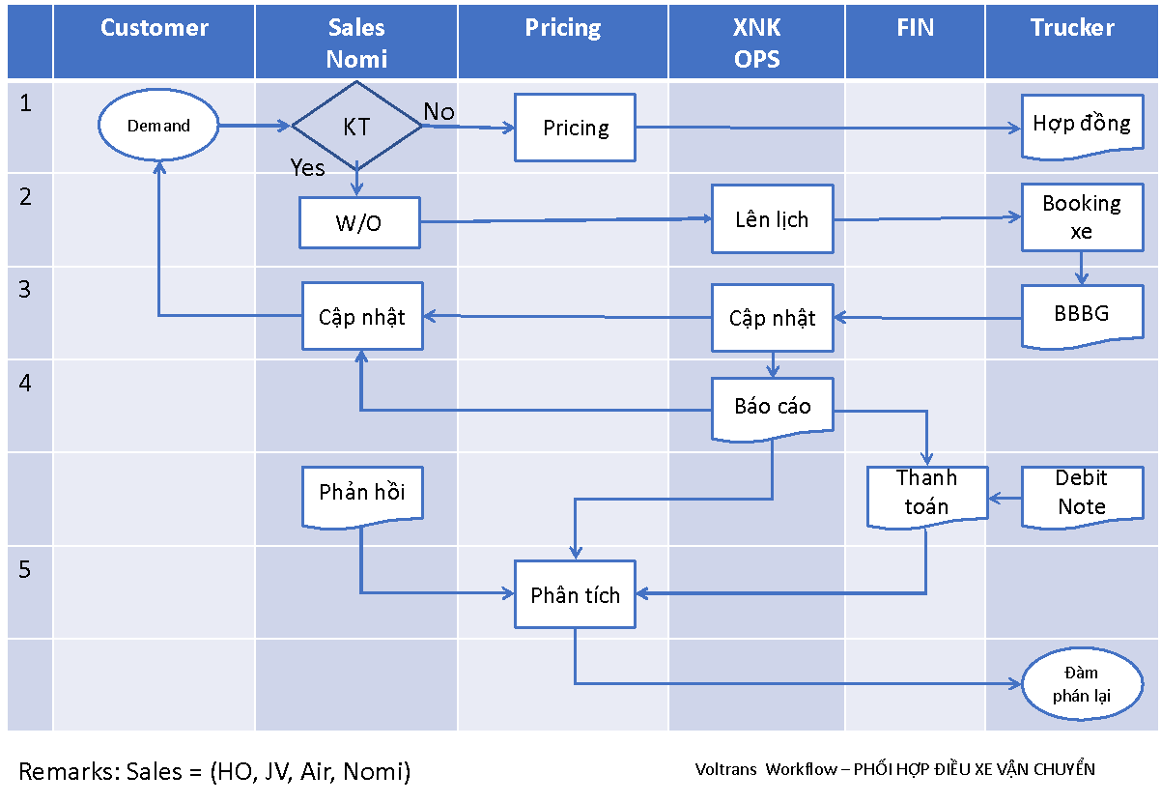

### Quy trình theo các bước

##### Bước 1. Kiểm tra thông tin – Làm hợp đồng với nhà xe

##### Sales có yêu cầu báo giá vận chuyển cho khách hàng, cụ thể:

##### a. Đối với hàng vận chuyển mới.

* Thứ nhất, Sales tham khảo Bảng giá vận chuyển chung của tất cả nhà xe trong Vendor list công ty đang sử dụng mà PT đã update trên Drive.

Lưu ý: Tất cả Bảng giá của nhà cung cấp trên Drive là để Sales tham khảo.

* Thứ hai, Sales cần báo giá cụ thể, chính xác theo địa chỉ của khách hàng, thông tin hàng hóa chi tiết hoặc các yêu cầu đặc biệt khác,… thì Sales tạo Inquiries mới trên Workflow/bitrix, cung cấp tất cả chi tiết về lô hàng cho Team Pring để kiểm tra trực tiếp giá với nhà cung cấp. Sau đó, Pricing team sẽ trả lời giá kèm thông tin nhà cung cấp trên Workflow/Bitrix cho sales để sales làm việc với khách hàng.
* Thông tin chi tiết về lô hàng:

+ Tên Khách hàng (nếu có)

+ Địa điểm giao, nhận hàng hóa: chi tiết, rõ ràng, cụ thể.

+ Thời gian giao, nhận hàng (nếu có)

+ Hàng FCL: Loại container, weight, volume.

+ Hàng LCL: Weight, Số Cbm, Hàng đóng pallet hay cartons, bao nhiêu kiện, hàng có xếp chồng hay xoay được không ?

+ Tên hàng hóa

+ Yêu cầu khác (nếu có)

### Đối với hàng vận chuyển thường xuyên.

* + Sales bắt buộc phải cung cấp thông tin chi tiết hàng chạy hàng thường xuyên cho Team Pricing: Tên Khách hàng, Địa chỉ lấy hàng, Địa chỉ giao hàng, Tên hàng, Trọng lượng, Số Khối, Hàng đóng pallet hay Cartons, Loại container, Volume hàng tháng, mỗi lô hàng là kéo bao nhiêu cont, Giá vận chuyển, Thông tin nhà xe đang chạy hàng, Thông tin người liên hệ của Khách hàng và các yêu cầu khác của khách nếu có, Ví dụ như: cách ăn mặc, yêu cầu an toàn....
  + Giá vận chuyển: Team Pricing đã làm việc với từng nhà xe và chốt giá cuối cùng cho hàng thường xuyên của từng sales cùa Công ty.
  + Team Pricing sẽ update tất cả thông tin hàng chạy thường xuyên mà sales cung cấp lên file “TRUCKING ORDER 2018” và share cho Team OPS, Kế Toán, làm cơ sở để kiểm tra, đối chiếu, xác nhận Bảng kê hàng tháng cho từng nhà xe.

##### Bước 2. Sắp xếp xe.

## Sales

* Sales có yêu cầu vận chuyển trucking đối với cả hàng mới và hàng thường xuyên, đã đồng ý với giá PT cung cấp thì Tất cả Sales phải chủ động báo trực tiếp thông tin book xe cho Team OPS qua email: [inland@voltransvn.com](mailto:inland@voltransvn.com) và [hoi.mai@voltrans.com](mailto:hoi.mai@voltrans.com) để Team OPS sắp xếp và điều xe**.**
* Sales cung cấp rõ thông tin nhà xe vận chuyển cho Team OPS mà PT đã xác nhận đối với cả hàng mới và hàng thường xuyên và báo kế hoạch giao nhận hàng trước 1 ngày hoặc trễ nhất là trước ½ ngày để Team OPS kiểm tra, sắp xếp và điều xe hợp lý.
* Cung cấp số WO cho Team OPS khi gửi email xác nhận vận chuyển.
* **Sales ghi rõ Subject của email cho Team OPS: TRUCKING – SỐ WO- TÊN KHÁCH HÀNG.**
* Thông tin tin chi tiết lô hàng vận chuyển, sales cần cung cấp:

+ Tên Khách hàng

+ Địa điểm giao, nhận hàng hóa.

+ Tên người liên hệ.

+ Thời gian giao, nhận hàng

+ Loại container, volume.

+ Hàng FCL: Loại container, weight, volume.

**+** Hàng LCL: Weight, Số Cbm, Hàng có bao nhiện/thùng.

+ Tên hàng hóa.

+ Giá vận chuyển

+ thông tin nhà xe (đối với hàng mới)

+ Yêu cấu khác (nếu có)

+ Hóa đơn Nâng Hạ ở Cảng ra trực tiếp cho Khách hàng hay ra cho Voltrans.

* Sales phụ trách lô hàng sẽ là người trực tiếp theo dõi lô hàng của mình, làm việc với nhà xe, từ việc lấy container sạch tốt, thời gian đến kho khách hàng.... để cập nhật thông tin cho khách hàng.

### b.Team OPS.

* Team OPS có trách nhiệm trả lời email xác nhận vận chuyển cho Sales chậm nhất là 1 tiếng và phải có chữ ký, tên người cụ thể trong Team OPS.
* Team OPS nhận được yêu cầu vận chuyển của sales, ngay lập tức:

+ Kiểm tra xe nhà, ưu tiên chạy xe nhà nếu xe nhà rảnh.

+ Kiểm tra lịch với nhà xe ngoài mà Sales cung cấp đã có sự xác nhận của PT về giá.

Sau đó, Team OPS xác nhận với sales sử dụng nhà nhà hay xe ngoài (ghi rõ thông tin tên nhà xe cụ thể).

* Trường hợp, xe ngoài chạy hàng thường xuyên cho Sales ko đi được vì lý do cụ thể, Team OPS được quyền linh động làm việc với các nhà xe khác trong Vendor list của Công ty miễn sao giá vận chuyển không đổi để chủ động sắp xếp xe cho Sales. Nếu không thì phải báo lại ngaycho Team Prcing để xử lý.
* Team OPS phải gửi email cho nhà xe (xe ngoài) để điều xe theo đúng yêu cầu của Sales, ***tránh trường hợp chỉ gọi điện thoại cho nhà xe bằng điện thoại bàn*** để điều xe, lô hàng bị phát sinh không biết lô nào để xử lý.
* Cung cấp thông tin tài xế, người liên hệ cho Sales để Sales theo dõi lô hàng, update thông tin cho Khách hàng.
* Chi phí phát sinh của lô hàng, Team OPS có trách nhiệm báo trực tiếp cho Sales để Sales làm việc với Khách Hàng và xác nhận, trễ nhất là một ngày sau khi hoàn tất việc giao hàng . Hoặc yêu cầu Nhà xe báo trực tiếp cho Sales để xử lý với khách hàng sớm nhất. (***ghi nhận trong yêu cầu quyết toán sau này)***
* Team OPS yêu cầu nhà xe có trách nhiệm gửi “***Biên Bản giao nhận hàng***” cho khách hàng ký nhận sau khi giao nhận hàng xong để tránh trường hợp phát sinh về sau.
* Trên Bảng Quyết toán, OPS phải ghi rõ tên nhà xe và giá vận chuyển (***nếu có phát sinh khác với tariff trên Drive, phải có xác nhận của Sales mới làm thanh toán được).***
* Team OPS yêu cầu nhà xe gửi hóa đơn Nâng – Hạ chậm nhất sau 3-5 ngày kể từ ngày hoàn thành việc vận chuyển hàng.

**- Lưu ý:** Đối với sales ở HCM mà làm vận chuyển ngoài Hà Nội, Hải Phòng, Đà Nẵng thì sau khi PT xác nhận giá, tình trạng xe và sales đồng ý thì :  
+ Tại HAN.HPH: Sales email trực tiếp cho Ms Thùy Anh qua eamil: [docshan@voltransvn.com](mailto:docshan@voltransvn.com)

+ Tại DAD: Sales email trực tiếp cho Ms Jenifer qua email: [ovsdad@voltransvn.com](mailto:ovsdad@voltransvn.com)

Quy trình thì vẫn giống ở HCM.

##### Bước 3. Kiểm tra Bảng Kê, Chứng từ, Hóa đơn

* Ngày 1-5 hàng tháng, Nhà xe sẽ gửi Bảng kê vận chuyển cho Công ty Voltrans để kiểm tra và xác nhận trước khi nhà xe xuất hóa đơn, cụ thể:

+ Team OPS: Có trách nhiệm xác nhận tất cả số chuyến chạy hàng trong tháng và điền số file trên Bảng kê.

+ Team Pricing: Có trách nhiệm xác nhận tất cả giá vận chuyển chạy hàng trong tháng.

+ Sau đó, Team OPS và team Pricing ký xác nhận Lên Bảng kê trước khi chuyển sang Cho Team kế Toán.

* Ngày 5-10 hàng tháng, Team Prcing sẽ email xác nhận với nhà xe tình trạng Bảng kê với nhà xe để họ xuất hóa đơn.
* Ngày 10 hàng tháng, nhà xe sẽ xuất và gửi hóa đơn cước vận chuyển về cho công ty Voltrans.
* Team kế toán nhận được hóa đơn thì tiến hành thanh toán sau 25-30 ngày kể từ ngày nhận được hóa đơn theo thõa thuận. Nếu nhà xe nào gửi hóa đơn trễ thì kế toán sẽ làm căn cứ để thanh toán trễ.
* Trường hợp Sales làm sai giá vận chuyển, Team OPS xác nhận sai số chuyến, Team Prcing xác nhận sai giá vận chuyển.... thì Sales đó, Team đó sẽ chịu trách nhiệm tránh trường hợp thanh toán cho nhà xe bị pending.

##### Bước 4. Báo cáo - Đánh giá chất lượng nhà xe

* Từng chuyến: OPS tập hợp thông tin đặt xe, tình trạng giao nhận hàng, thái độ lái xe... cập nhật cho Sales để bảo đảm chất lượng dịch vụ cho khách hàng ... ***ghi trên bảng kê tổng hợp, và ghi chú nội dung phản hồi***
* Hàng tháng:
  + - Team OPS có trách nhiệm kiểm tra và xác nhận số chuyến trên Bảng kê vận chuyển cho tất cả nhà xe trong Danh sách chạy hàng của Công ty và gừi tất cả Giấy tờ có liên quan cho Kế toán trước ngày 10 hàng tháng, không chậm trễ.
      * Team OPS nhận Hóa đơn nâng hạ, Hóa đơn tiền cước của tất cả lô hàng mà nhà xe gửi tổng hợp và gửi sang Phòng Kế Toán **trước ngày 10 hàng tháng** để kế toán làm thanh toán đúng hạn.
      * Đồng thời, Team OPS có trách nhiệm đánh giá chi tiết, cụ thể chất lượng của từng nhà xe cho Team Pricing.
* **Sales** tổng hợp các ý kiến phản hồi của khách hàng cho các chuyến vận chuyển gởi OPS và Pricing làm cơ sở cho OPS và Pricing lựa chọn nhà vận chuyển và chấn chỉnh dịch vụ tốt hơn.
* **Kế toán** : Team Kế Toán có trách nhiệm nhận và kiểm tra tất cả chứng từ, bảng kê, hóa đơn hàng tháng của tất cả nhà xe mà Team OPS gửi trước khi lên kế hoạch thanh toán cho nhà xe, đối chiếu với danh sách booking của OPS và giá của Pricing để làm thanh toán cho các Debit Note của các nhà xe, Kế toán gởi copy cho Pricing danh sách các thanh toán này để Pricing có cơ sở đàm phán giá hợp đồng cũng như tham gia giải quyết các chênh lệch/sai sót nếu có. Team kế toán có trách nhiệm kiểm tra tất cả lô hàng phát sinh trong tháng của các nhà xe và lên kế hoạch thanh toán đúng hạn theo như hợp động quy định “ **thanh toán sau 25-30 ngày kể từ ngày Voltrans nhận được hóa đơn đỏ**”.

##### Bước 5. Phân tích và Đàm phán lại Hợp đồng

- Trên cơ sở các danh sách booking, thanh toán và phản hồi nêu trên, Pricing phân tích và thảo luận với các nhà xe cho giá cả phù hợp với số lượng, tuyến đường, dịch vụ ...

## KHUNG THỜI GIAN

* Team OPS có trách nhiệm kiểm tra và xác nhận Bảng kê vận chuyển cho tất cả nhà xe trong Danh sách chạy hàng của Công ty và gừi tất cả Giấy tờ có liên quan cho Kế toán trước ngày 10 hàng tháng, không chậm trễ.
* Team OPS nhận Hóa đơn nâng hạ, Hóa đơn tiền cước của tất cả lô hàng mà nhà xe gửi tổng hợp và gửi sang Phòng Kế Toán trước ngày 10 hàng tháng để kế toán làm thanh toán đúng hạn.
* Team kế toán có trách nhiệm kiểm tra tất cả lô hàng phát sinh trong tháng của các nhà xe và lên kế hoạch thanh toán đúng hạn theo như hợp động quy định “ thanh toán sau 25-30 ngày kể từ ngày Voltrans nhận được hóa đơn đỏ”.

## CÁC BÁO CÁO – CHỨNG TỪ LIÊN QUAN

## ĐÁNH GIÁ RỦI RO

## TÀI LIỆU THAM KHẢO